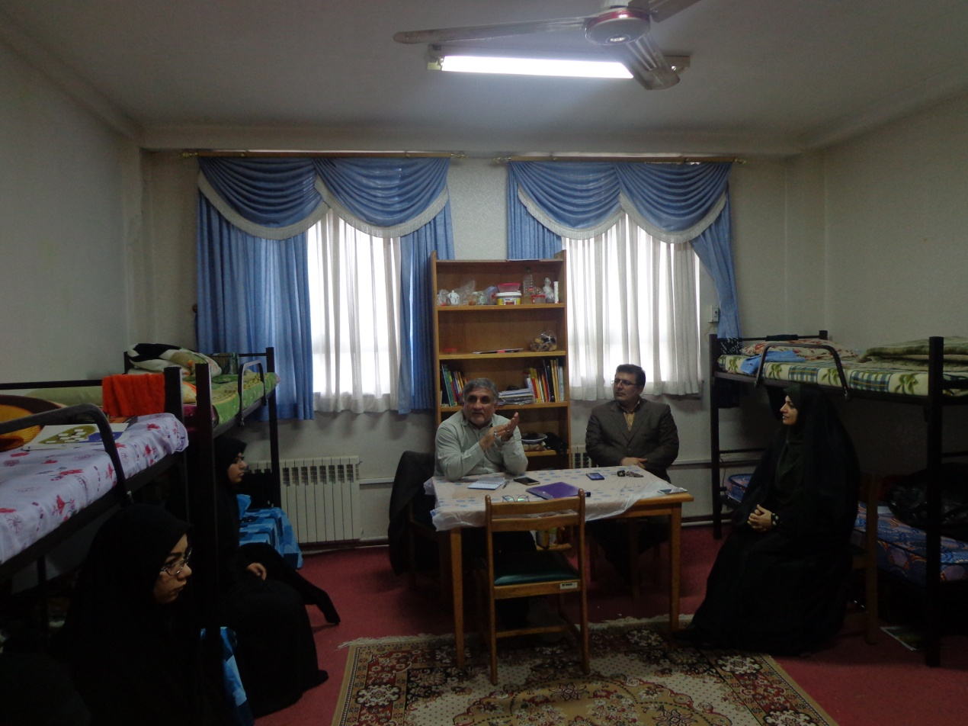
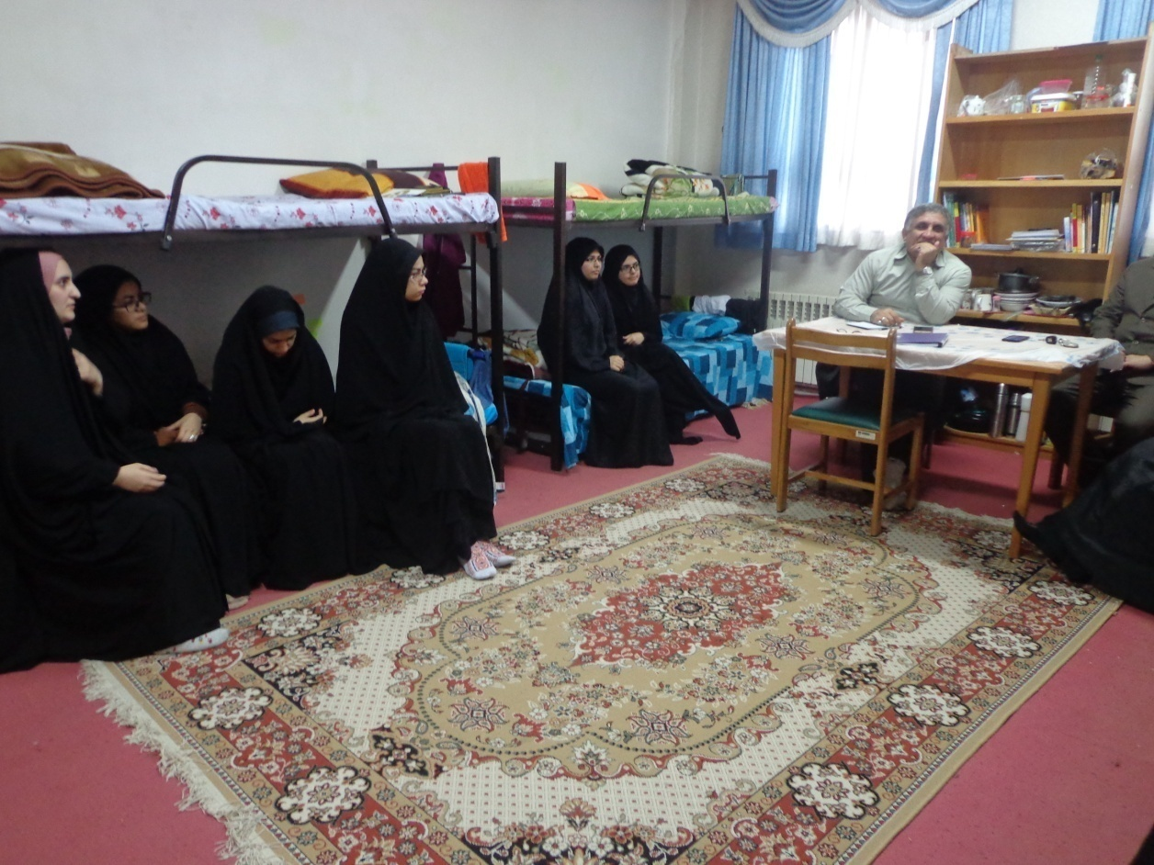
دیدار دکتر قنبری با دانشجویان در خوابگاه پردیس
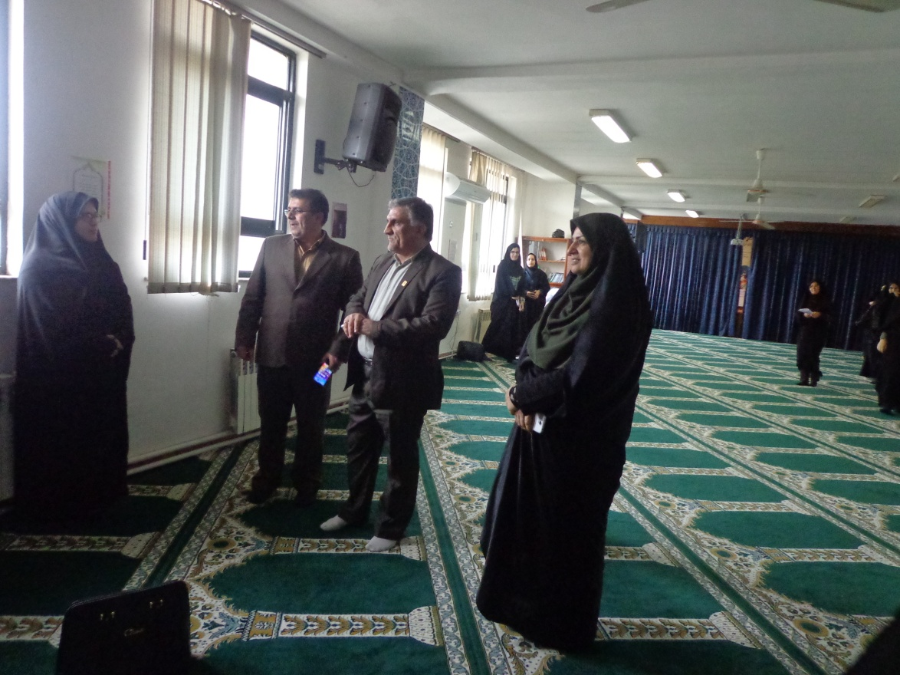
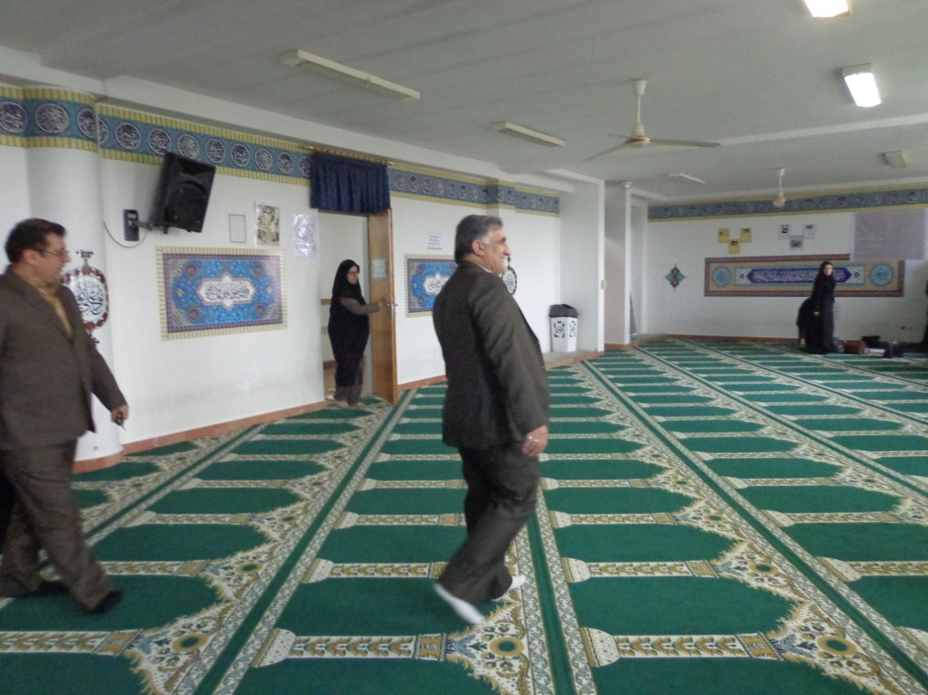
بازدید دکتر قنبری از نمازخانه در خوابگاه پردیس

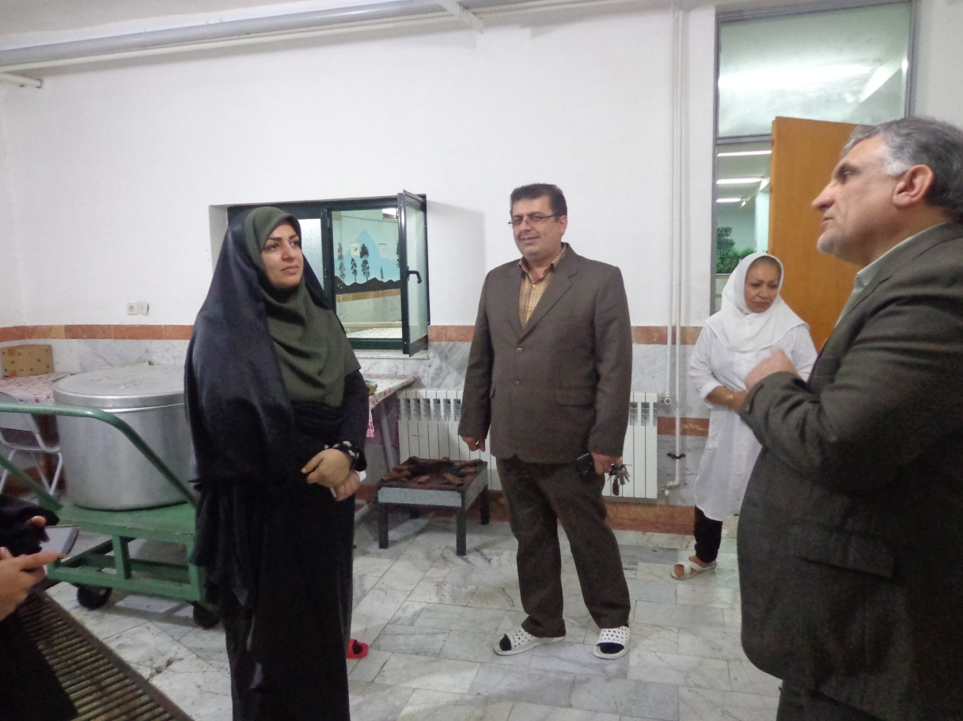
بازدید دکتر قنبری از آشپزخانه پردیس

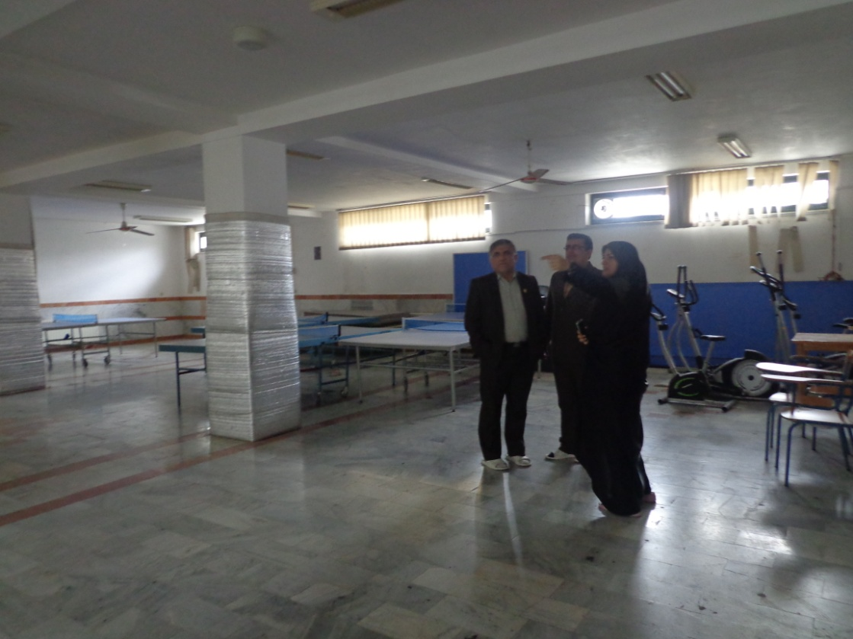
بازدید دکتر قنبری از سالن ورزشی پردیس
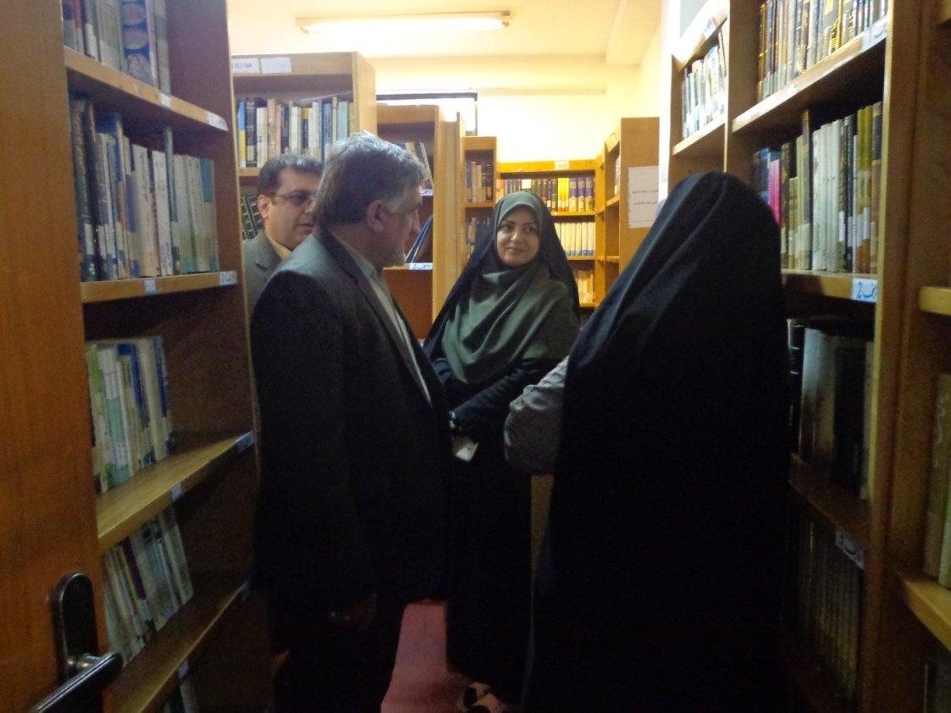
بازدید دکتر قنبری از کتابخانه پردیس

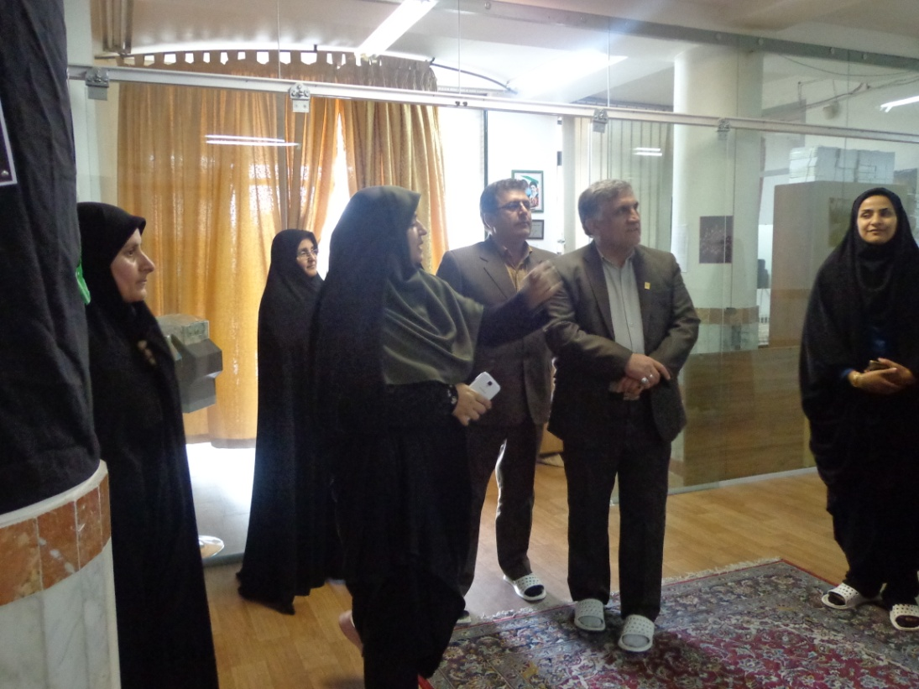

بازدید دکتر قنبری از خوابگاه پردیس

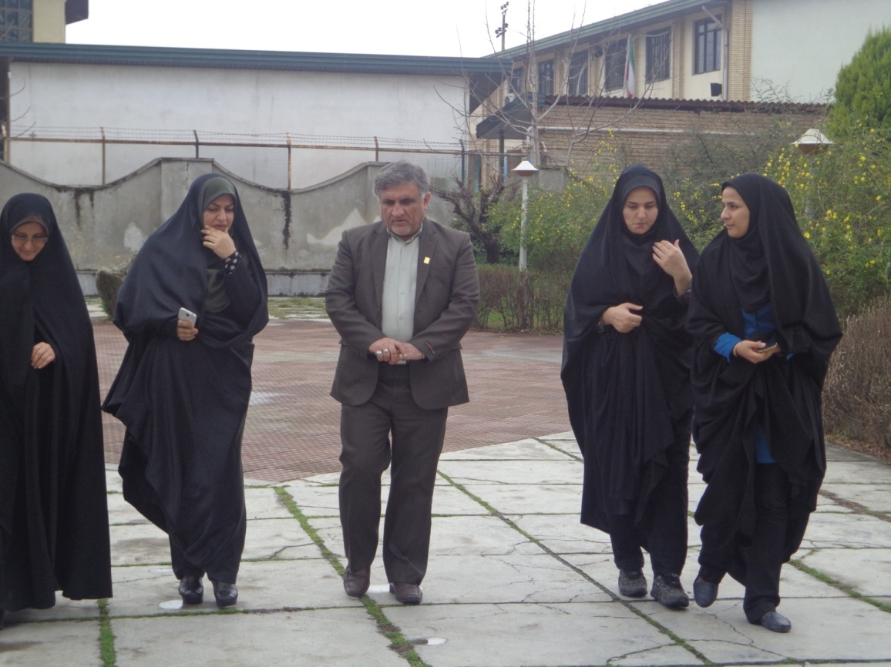
بازدید دکتر قنبری از محیط پردیس
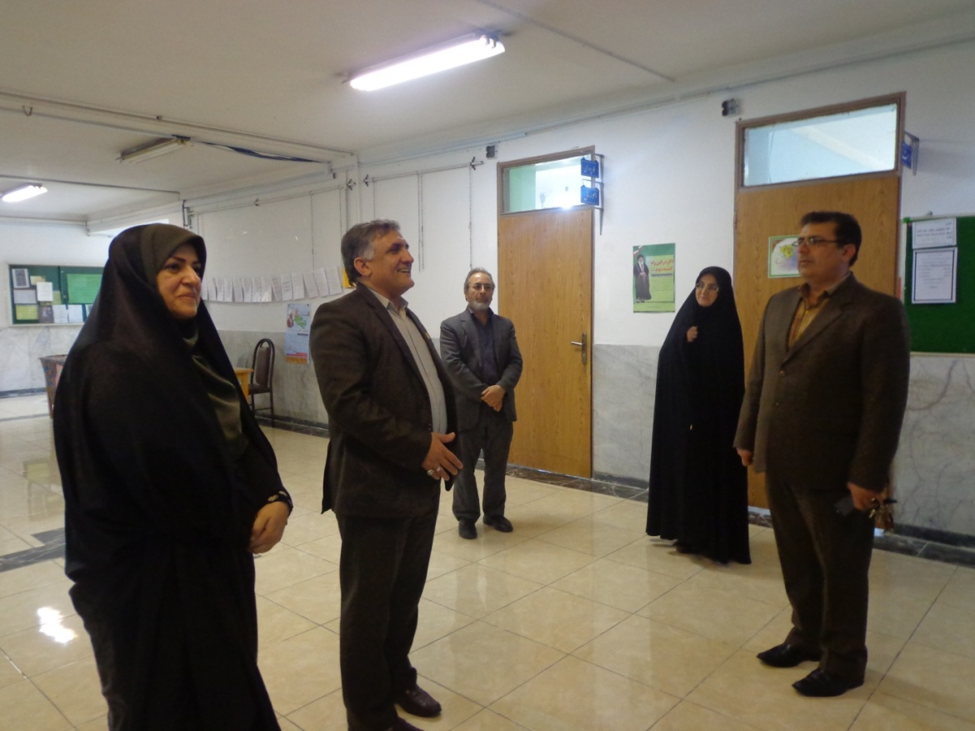
صحبت های دکتر قنبری با دانشجویان در پردیس
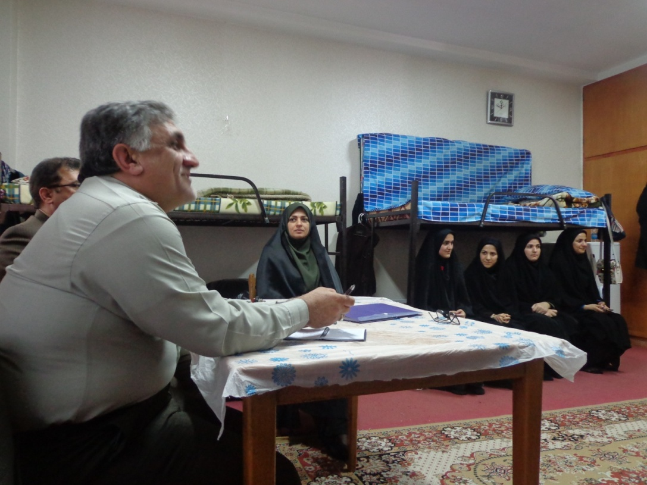
دیدار دکتر قنبری با دانشجویان در خوابگاه

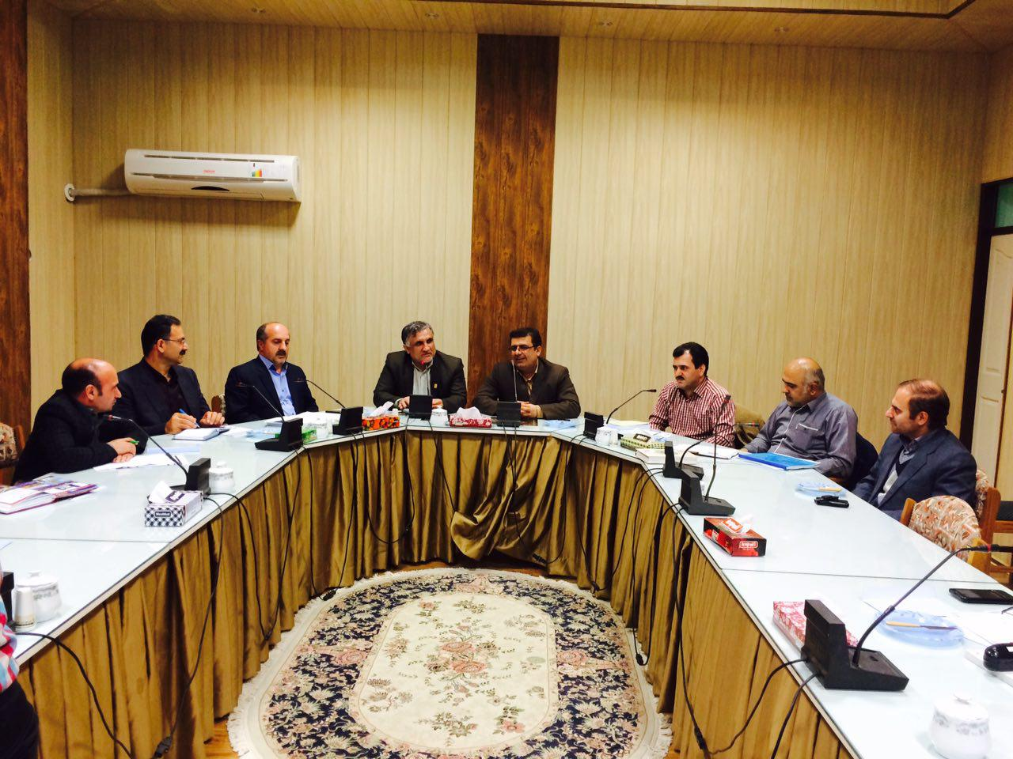

حضور دکتر قنبری در جلسه هم اندیشی با اساتید هیات علمی دانشگاه مازندران در پردیس دکتر شریعتی

